PRACA / ODPOCZYNEK

Bardzo ważne jest to, by pracować w zgodzie ze swoją wydajnością mózgu, ponieważ
jak jest to przedstawione na wykresie poniżej nie zawsze jesteśmy wydajni mentalnie w każdej godzinie, w ten sam sposób, z tą samą intensywnością.

Zrozumienie tego może okazać się dla nas korzystne.
Ponieważ możemy oszczędzić sobie wielu nerwów i stresu ucząc się całymi godzinami, spędzając całe dnie nad książkami, wyciągając w rzeczywistości niewiele korzyści.

Ja zdałam tak sprawdzian z polskiego.
Nauczyłam się rano w drodze do szkoły. Jechałam godzinę więc miałam czas...
na przystanku, na świeżym powietrzu, chodząc, głośno powtarzając
uczyłam się danego materiału do polskiego.
Dostałam 4.
Moja koleżanka, która jak mówiła uczyła się całą niedziele, dostała 1...
Czy tego chcemy, czy nie, tak to działa...
Żeby zrobić coś dobrze i efektywnie, trzeba wiedzieć jak to zrobić.

Istnieją metody i techniki na to jak się uczyć skutecznie i efektywnie.
Z najbardziej znanych technik to Feynmana i zasada pareto.
Można jeszcze spróbować wyszukać inne rzeczy,
ale też co ważne wypróbować to na sobie,
czyli np. stosując technikę pomodoro bardziej się stresuje
czy wręcz przeciwnie pozwala mi to na nie sięganie po telefon i rzeczywiście osiągnięcie stan flow

Można trochę poeksperymentować na sobie, ważne jest, żeby się zbytnio nie zaplątać.
Dlatego celowo przygłuszam ten temat, bo to rzeczywiście zależy od preferencji.
A wykres efektywności mózgu może bardziej nas odzwierciedlać.
Dlatego polecam bardziej na tym się skupić.

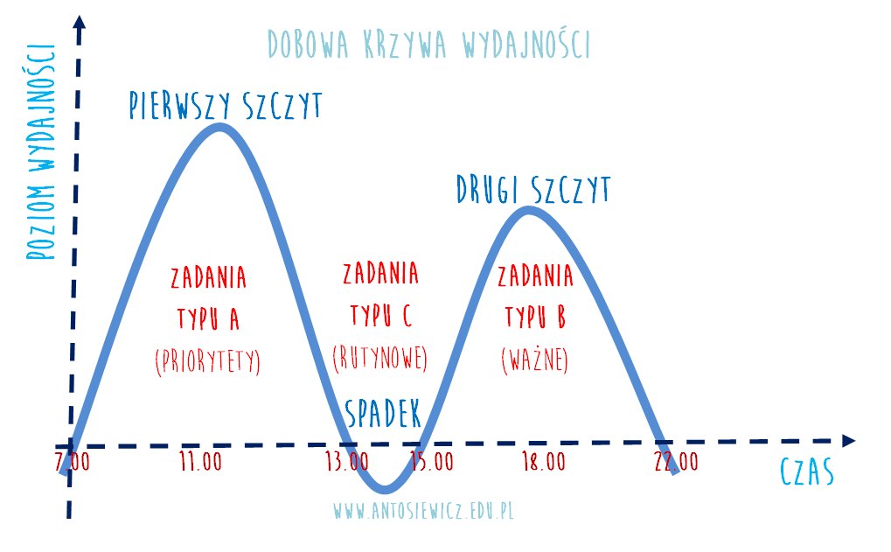

Zadania A (najtrudniejsze zadania )
Jak mówi zasada „zjedz tę żabę”.
Najlepiej jest zacząć od najtrudniejszego zadania, a wszystko inne wyda się prostsze.
Jeśli zaczęlibyśmy na odwrót, zaczęlibyśmy przeciągać najtrudniejsze zadanie, robiąc po prostu pierwsze zadania dłużej..., stresując się ciągle tym najtrudniejszym zadaniem, co w efekcie nie skupiamy się na rozwiązaniu danego zadania, tylko na myśleniu o tym najtrudniejszym.
Co daje małe prawdopodobieństwo, że w ogóle byśmy doszli do tego
najtrudniejszego zadania...
Pomijając to, że efektywność mózgu później spada i mamy mniejsze szanse na zrobienie trudnego zadania bardziej efektywnie...

zadania typu B (mniej trudne)

zadania typu C (zadania bardzo łatwe lub po prostu powtórki )

jeśli chodzi o pamięciówkę ( polski, ang )polecam rano zadania A, B
matmę w zadaniach B, C

Ale to już od was zależy.
Ja z matmą nie miałam nigdy zbyt dużych problemów, więc dlatego w taki sposób bym to ustawiła.
Jeśli natomiast matma przychodzi wam z większym trudem możecie przenieść ją do zadań
typu A lub B
i tez będzie ok.
Zależy jakie macie preferencje, co do przedmiotów, co wam idzie łatwiej i szybciej, a co trudniej.

